SEANCE d’ACCOMPAGNEMENT PERSONNALISE « spéciale Restez à la maison !» 4ème

Compétences travaillées :
C 2. Se repérer dans l’espace : Les principaux repères terrestres.
C 6. Pratiquer différents langages : les règles de la cartographie.
OCEAN glacial ARCTIQUE
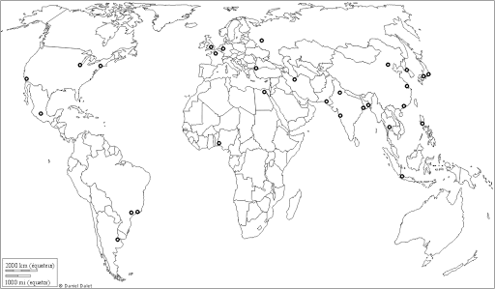
séoul
Pékin
Moscou
Manille
Djakarta
Le caire
Lagos
Chicago
Los Angeles
Mexico York
New York
Buenos aires
Tokyo
Osaka
Rio
Sao Paulo

OCEANIE
ASIE
EUROPE
AFRIQUE
AMERIQUE DU SUD
AMERIQUE DU NORD
OCEAN glacial ANTACTIQUE
OCEAN PACIFIQUE
OCEAN ATLANTIQUE
OCEAN INDIEN
N

Exercice 1 :
1/ Sur le planisphère ci-dessus, à l’aide d’une flèche indique où est le Nord
2/ Ecris au bon endroit le nom des océans en lettres majuscules BLEUES
3/ Ecris au bon endroit le nom des continents en lettres majuscules NOIRES
4/ Localise et nomme 10 villes de ton choix (en minuscules rouges)
5/ Localise et nomme les 5 pays les plus peuplés de la planète (après les avoir cherché sur internet) ! Code couleur de ton choix…. A LOCALISER : Chine, Inde, Indonésie, Etats unis et brésil

Exercice 2 : Sur les planisphères ci-contre (documents 2):
- Complète les cadres à l’aide du nom des océans
- Complète les pointillés à l’aide du nom des continents
- Complète le titre de chaque carte à l’aide des mots suivants « …de l’Océanie », « …du pôle Nord », « …de l’Amérique », « ….de la Chine ».

Exercice 3 : Lina élève de 4ème a réalisé le planisphère ci-contre (doc 3). Elle a pour cela répondu aux consignes suivantes :
- Sur la carte ci-dessus, localisez et nommez 2 régions d’accueil et 2 régions de départ des migrants (Veillez à respecter les figurés indiqués en légende) :
- Tracez ensuite les flux de migrants entre les pays de départ et d’accueil choisis (avec le figuré indiqué)
Faites la liste de toutes les erreurs commises par LINA.
Lina n’a pas respecté les figurés (par exemple pour les zones de départ c’était des hachures, elle a fait un figuré de surface gris). Ses localisations ne sont pas bonnes (la zone d’arrivée est sur la mer !) Eté lle ne trace pas les flux correctement (il faut faire des flèches selon le figuré retenu)

Lisez les questions de cet exercice de votre livre
Pour chaque question, relever le verbe de la consigne et expliquer ce qu’il faudra faire (Vous pouvez vous aider des pages méthodes collées en fin de votre cahier !)
Le verbe de la consigne 1 est…IDENTIFIER
Il faudra donc reconnaître un élément/ déterminer la catégorie à laquelle appartient un élément.Ex : Identifier la nature d’un document, c’est dire de quel type de document il s’agit
Le verbe de la consigne 2 est…RELEVER
Il faudra donc… Prélever des informations dans un document (sans guillemets)

Le verbe de la consigne 4 est…JUSTIFIER
Il faudra donc appuyer ce qu’on dit sur des connaissances, des preuves/ Prouver ce que l’on dit

3/ A quel verbe de consigne correspond la question 3 ? Choisissez parmi les suivants :

LOCALISER IDENTIFIER EXPLIQUER (deuxième partie de la consigne : « pourquoi ?... ») CLASSER

4/ Pour les plus rapides : répondez aux questions ! (sur feuille)
1/ Le document 1 est un article de presse. Le document deux est une photographie d’un restaurant à Majorque.
2/ Les 3 raisons ont : le fait que les vols directs entre les deux pays existent, le fait que les touristes russes aient de plus en plus envie de partir en vacances et le fait que les destinations du Maghreb sont moins courues du fait de ‘l’instabilité politique. (vous pouvez relever les phrases du 1er paragraphe)
3/ Ce sont la Catalogne avec sa capitale Barcelone (tourisme culturel, historique et gastronomique : doc 2) et les plages de la Costa del sol (tourisme balnéaire)
4/L’Espagne est bien une destination internationale car dans le document 1 il est mentionné l’arrivée de touristes russes, mais aussi anglais , italiens et néerlandais.

